**Лабораторна робота № 2**

**НАЛАГОДЖЕННЯ ТА ДОСЛІДЖЕННЯ РОБОТИ ТЕХНОЛОІЇ VLAN НА ОСНОВІ ГРУПУВАННЯ ПОРТІВ У МЕРЕЖІ НА БАЗІ КОМУТАТОРІВ CISCO**

**Мета заняття:** ознайомитися з особливостями функціонування та налагодження роботи технології VLAN на основі групування портів на обладнанні Cisco; отримати практичні навички налагодження, моніторингу та діагностування роботи VLAN, побудованих з використанням групування портів у мережі, побудованій на базі обладнання Cisco; дослідити процес роботи технологій VLAN на основі групування портів та процеси передачі даних у побудованій мережі.

1. У середовищі програмного симулятора/емулятора створити проект мережі, яка складається із трьох комутаторів (рис. 13) та не менше ніж 12 робочих станцій користувачів, які будуть входити до трьох різних VLAN. До одного з коммутаторів (табл. 6) підключається робоча станція керування WS_MGMT, для якої створюється окрема VLAN. При побудові звернути увагу на вибір моделей комутаторів, мережних модулів та адаптерів, а також мережних з’єднань. Для побудованої мережі заповнити описову таблицю, яка аналогічна табл. 2. У описовій таблиці зазначити належність робочих станцій до відповідних VLAN

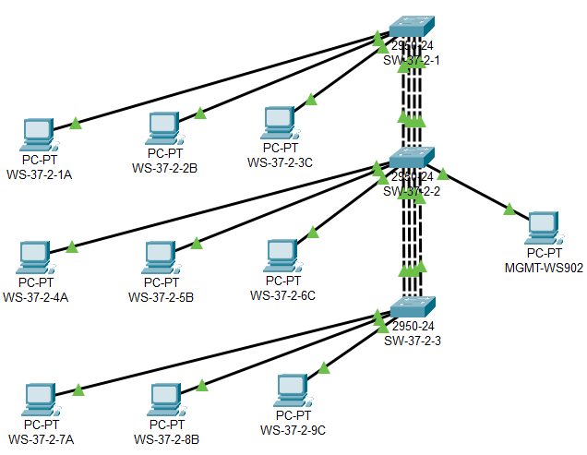

2. Розробити схему адресації пристроїв мережі. Для цього скористатися даними табл. 5. Результати навести у вигляді таблиці, яка аналогічна табл. 3.

|  |  |
| --- | --- |
| IP-адреса мережі | 192.37.2.0 |
| Маска мережі | 255.255.255.128 = 25 |
| Мінімальна IP-адреса | 192.37.2.1 |
| Максимальна IP-адреса | 192.37.2.126 |
| Широкомовна IP-адреса | 192.37.2.127 |

|  |  |  |  |  |  |
| --- | --- | --- | --- | --- | --- |
| Мережа/ Пристрій | Інтерфейс/Мережний адаптер/Шлюз | MAC-адреса | ІР-адреса | Маска | Пре фікс |
| Мережа | - | - | 192.37.2.0 | 255.255.255.128 | /25 |
| Комутатор SW-37-2-1 | Інтерфейс Vlan 902 | 00-D0-58-46-26-01 | 192.37.2.21 | 255.255.255.128 | /25 |
| Шлюз за замовчуванням | - | 192.37.2.127 | - | - |
| Комутатор SW-37-2-1 | Інтерфейс Vlan 902 | 00-0C-CF-1D-BD-01 | 192.37.2.22 | 255.255.255.128 | /25 |
| Шлюз за замовчуванням | - | 192.37.2.127 | - | - |
| Комутатор SW-37-2-1 | Інтерфейс Vlan 902 | 00-D0-58-46-26-01 | 192.37.2.23 | 255.255.255.128 | /25 |
| Шлюз за замовчуванням | - | 192.37.2.127 | - | - |
| WS-37-2-1A | Мережний адаптер | 00-0A-CF-1B-BD-01 | 192.37.2.1 | 255.255.255.128 | /25 |
| Шлюз за замовчуванням | 00-D0-58-46-26-01 | 192.37.2.127 | - | - |
| WS-37-2-2A | Мережний адаптер | - | 192.37.2.2 | 255.255.255.128 | /25 |
| Шлюз за замовчуванням | 00-0C-CF-1A-BD-01 | 192.37.2.127 | - | - |
| WS-37-2-3A | Мережний адаптер | 00-A1-38-21-26-01 | 192.37.2.3 | 255.255.255.128 | /25 |
| Шлюз за замовчуванням | - | 192.37.2.127 | - | - |
| WS-37-2-4B | Мережний адаптер | 00-0C-CF-1D-BD-01 | 192.37.2.4 | 255.255.255.128 | /25 |
| Шлюз за замовчуванням | 00-D0-58-46-26-01 | 192.37.2.127 | - | - |
| WS-37-2-5B | Мережний адаптер | - | 192.37.2.5 | 255.255.255.128 | /25 |
| Шлюз за замовчуванням | 00-0C-CF-1D-BD-01 | 192.37.2.127 | - | - |
| WS-37-2-6B | Мережний адаптер | 00-D1-12-36-46-12 | 192.37.2.6 | 255.255.255.128 | /25 |
| Шлюз за замовчуванням | - | 192.37.2.127 | - | - |
| WS-37-2-7C | Мережний адаптер | 00-12-GF-AD-AC-21 | 192.37.2.7 | 255.255.255.128 | /25 |
| Шлюз за замовчуванням | 00-D0-58-46-26-01 | 192.37.2.127 | - | - |
| WS-37-2-8C | Мережний адаптер | - | 192.37.2.8 | 255.255.255.128 | /25 |
| Шлюз за замовчуванням | 00-0A-CF-1B-BD-01 | 192.37.2.127 | - | - |
| WS-37-2-9C | Мережний адаптер | 00-D0-58-46-26-01 | 192.37.2.9 | 255.255.255.128 | /25 |
| Шлюз за замовчуванням | 00-0A-CF-1B-BD-01 | 192.37.2.127 | - | - |
| MGMT-VLAN902 | Мережний адаптер | 00-D0-58-46-26-01 | 192.37.2.92 | 255.255.255.128 | /25 |
| Шлюз за замовчуванням | 00-0A-CF-1B-BD-01 | 192.37.2.127 | - | - |

3. У побудованій мережі налагодити функціонування VLAN на основі групування портів (номер та назва VLAN керування зазначені у табл. 6, номери та назви VLAN користувачів зазначені у табл. 7). Виконати додаткові налагодження, які забезпечать підвищення рівня захищеності побудованої мережі.

|  |  |  |
| --- | --- | --- |
| Призначення VLAN | Назва | Номер |
| VLAN за замовчуванням1 | Default | 1 |
| Мережа A | LAN-A-VLAN21 | 21 |
| Мережа B | LAN-A-VLAN22 | 22 |
| Мережа C | LAN-A-VLAN23 | 23 |
| Мережа управління пристроями | MGMT-VLAN902 | 902 |
| Невикористані порти/інтерфейси | UNUSED-VLAN1001 | 1001 |

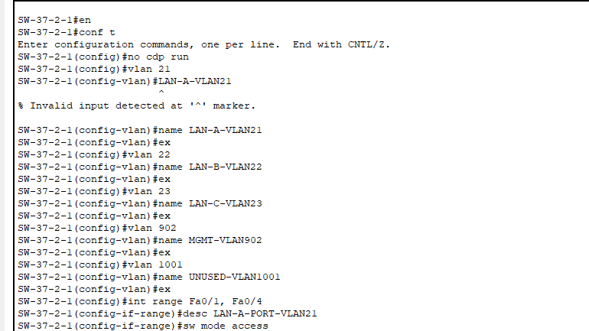

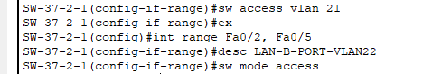

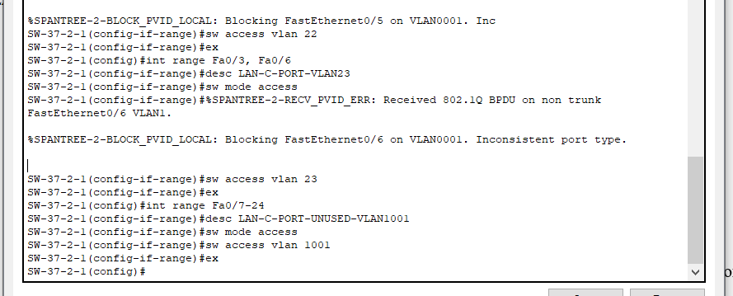

Рис. 3.1. Налаштовані LAN-A,B,C на першому комутаторі

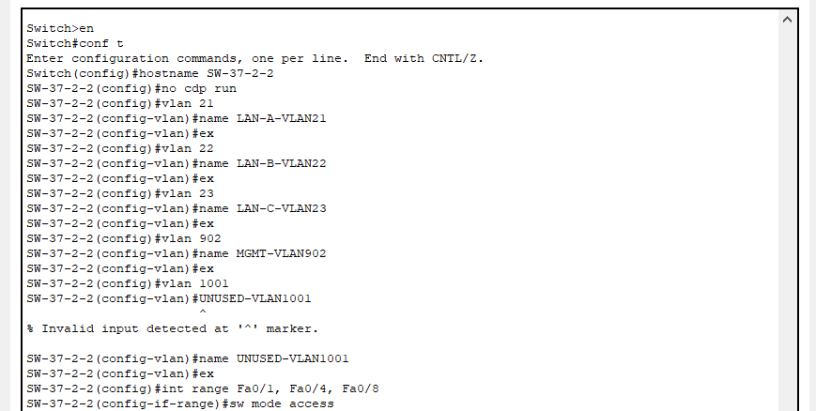



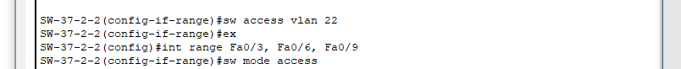



Рис. 3.2. Налаштовані LAN-A,B,C на другому комутаторі

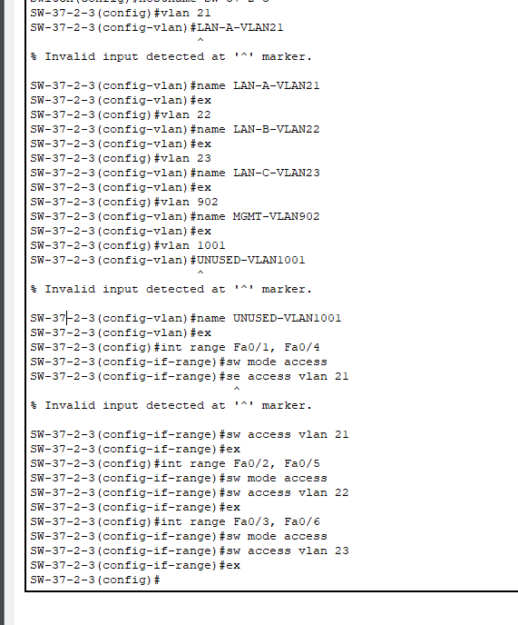

Рис. 3.3. Налаштовані LAN-A,B,C на третьому комутаторі

4. Провести налагодження параметрів ІР-адресації пристроїв мережі відповідно до даних, які отримані у п. 2. Перевірити можли- вість інформаційного обміну між пристроями мережі, що належать як до однієї, так і до різних VLAN.

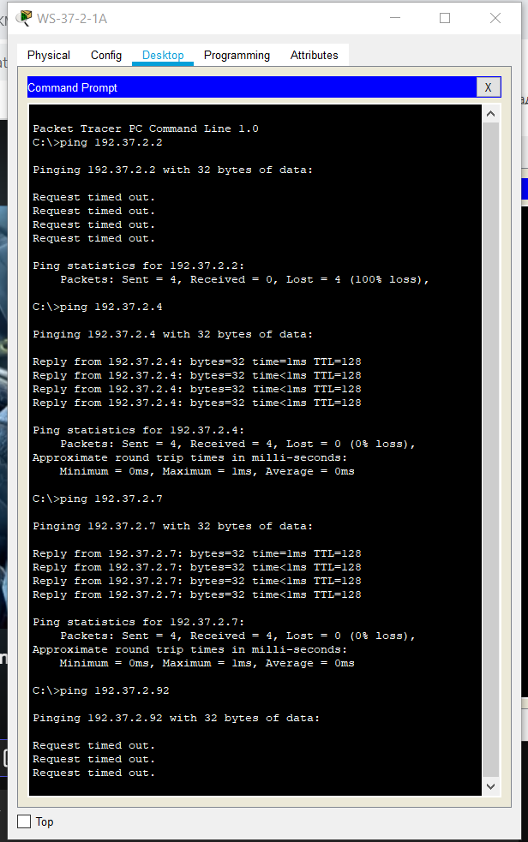

Рис. 4.1. Спроба запінгувати інший лан, два успішних пінга на мержі лану А, і пінг на менеджмент.

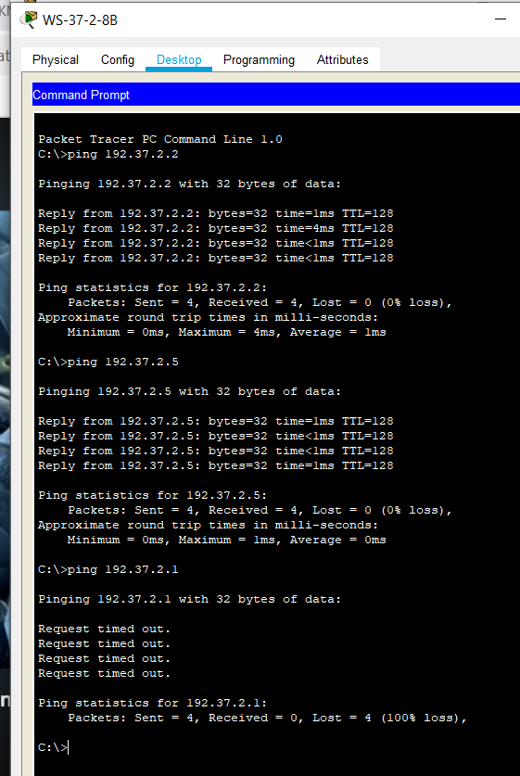

Рис. 4.2. Пінги на лані В, аналогічно

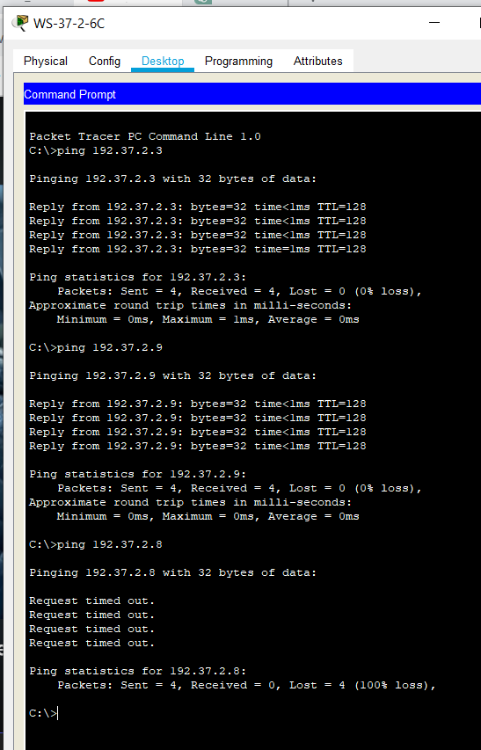

Рис. 4.3. Пінги на лані C, та спроба пінгануть лан В

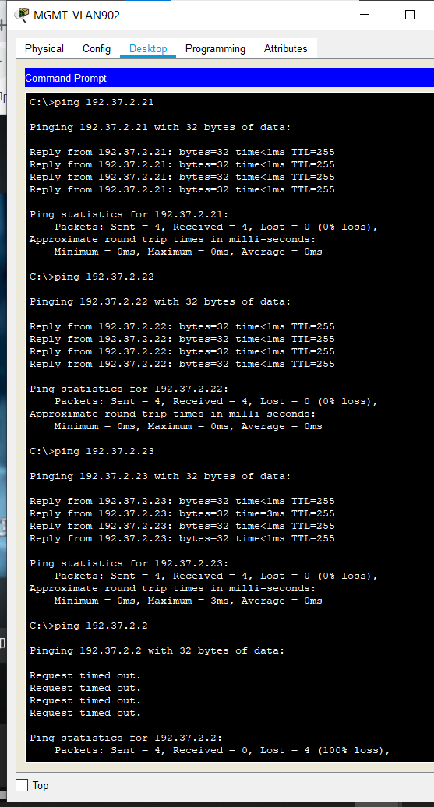

Рис. 4.4. Пінги на лані MGMT 902, та спроба пінгануть лан В

5. Налагодити можливість віддаленого доступу на базі протоколу Telnet/SSH до комутаторів мережі з робочої станції керування. Перевірити можливість здійснення віддаленого доступу.

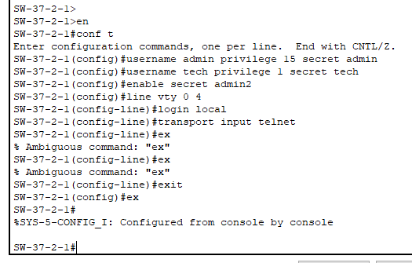

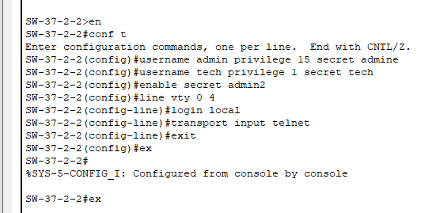

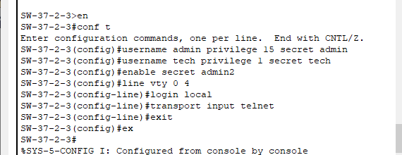

Рис. 5.1. Налаштування телнет на всіх комутаторах

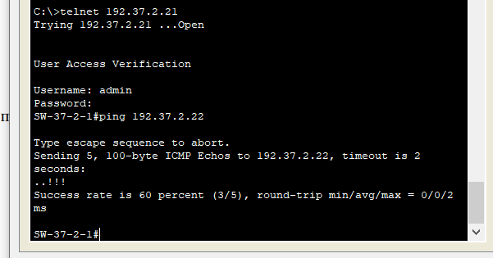

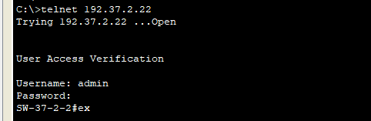

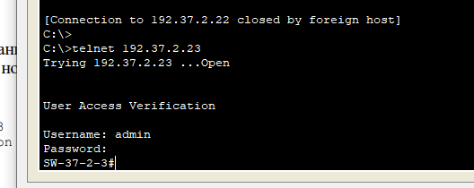

Рис. 5.2. Перевірка телнет

6. Дослідити особливості передачі трафіка та отримання службової та діагностичної інформації про налагоджені VLAN за допомогою відповідних команд.

1. Перегляд інформації про VLAN:

* **show vlan або show vlan brief:** Ці команди виведуть список усіх VLAN на комутаторі разом із їхніми номерами та іменами. Команда show vlan brief надасть більш короткий вивід.

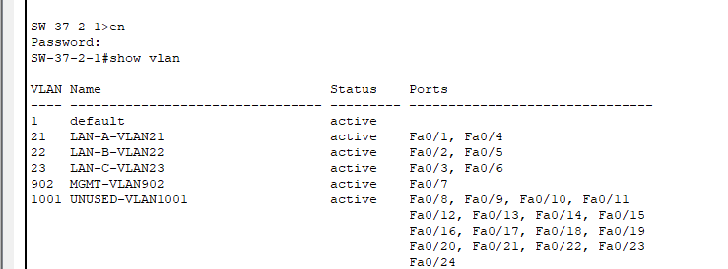

2. Перегляд інформації про Access-інтерфейси:

* **show interfaces status**: Ця команда показує статус усіх інтерфейсів, включаючи Access-інтерфейси, і їхній стан.

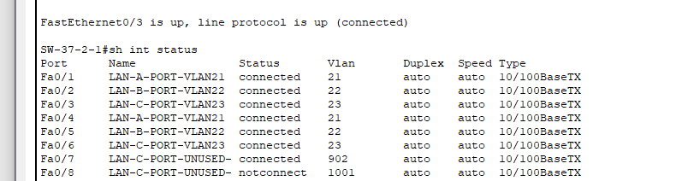

3. Перегляд інформації про потоки трафіку VLAN:

* **show mac-address-table**Ця команда виводить таблицю MAC-адресів для VLAN. Вона показує, які MAC-адреси прив'язані до конкретного VLAN на комутаторі.

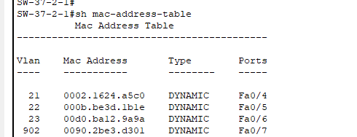

**Висновок:** під час заняття було проведено ознайомлення з основами технології VLAN (Virtual Local Area Network) на обладнанні Cisco та на практиці навчено її налаштовувати і адмініструвати. Учасники заняття отримали практичні навички у створенні, налаштуванні, моніторингу та діагностуванні роботи VLAN на обладнанні Cisco. Основні етапи включали створення VLAN, призначення портів до них, налаштування Trunk-портів для міжкомутаторних з'єднань, а також вивчення інструментів моніторингу та діагностики роботи мережі на базі VLAN.